**Японские ученые создали «суперсплав» для термоядерных реакторов**

*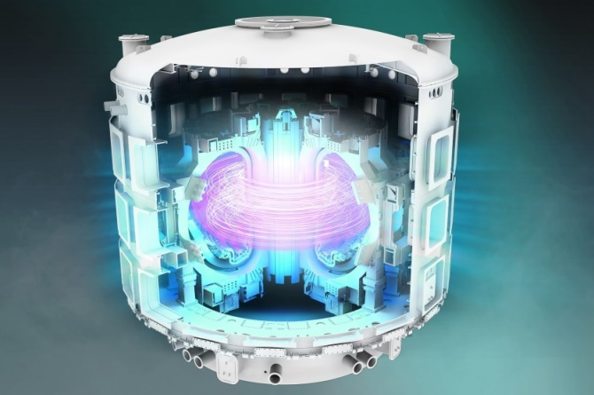Японские исследователи разработали металлический сплав, способный выдерживать экстремальные температуры и агрессивную среду термоядерных реакторов.*

Ученые из Токийского института естественных наук создали сплавы, которые могут стать ключевым элементом в развитии термоядерной энергетики. *Исследователи провели серию экспериментов со сплавами ODS и потоком жидкого металла при температуре 600 °C для имитации среды внутри реактора. Эксперименты показали способность сплавов выдерживать критические температуры и агрессивные условия.*

*ODS — это сплавы металлов с мелкими оксидными частицами, диспергированными внутри них.* Эти сплавы обладают повышенной прочностью, поскольку некогерентность оксидных частиц приводит к более высокой межфазной энергии и снижает вероятность дислокации.

*В ходе испытаний специалисты использовали два сплава ODS FeCrAl — SP10 и NF12, подвергая их воздействию жидкого металла при температуре 600 градусов Цельсия.* Ученые использовали электронную микроскопию и спектроскопию, чтобы детально изучить поведение материала в экстремальных условиях.

Испытания показали, что сплавы образуют самозащитный оксидный слой, который надежно предохраняет материал от коррозии. Даже при длительном воздействии агрессивной среды, состоящей из расплавленных лития и свинца, защитный слой остается стабильным и не разрушается.

Преимущество термоядерной энергии — отсутствие радиоактивных отходов и вредных выбросов. Однако для строительства реакторов нужны материалы, способных выдерживать экстремальные температуры и агрессивную среду реакторов, в которых воспроизводятся процессы аналогичные тем, что происходят в недрах Солнца. Исследователи считают, что разработанные сплавы могут служить надежным щитом для компонентов реактора.

Прочность слоя оксида лития-алюминия показывает, что эти сплавы могут служить дольше в условиях высоких температур и напряжений. Этот слой служит устойчивым щитом, который продолжает защищать компоненты реактора даже после первоначального износа.

[hightech.fm](https://hightech.fm/2024/11/27/alloy-tocamac)

**В Китае разработали метод очистки воды от маслянистых примесей с чистотой 99,9%**

*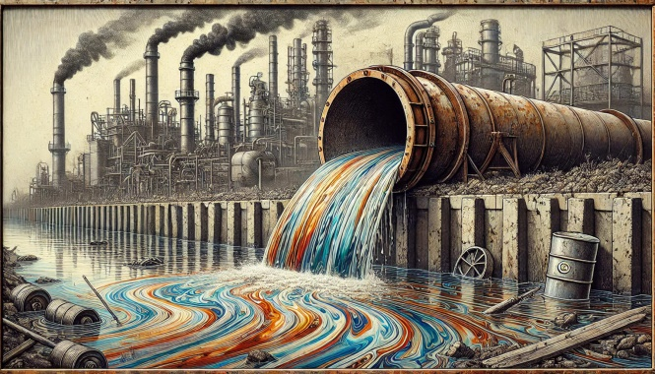Ученые из Китая представили высокоэффективную технологию разделения смесей масла и воды. Исследование опубликовано в журнале Science.*

Исследователи из Чжэцзянского университета в Китае разработали высокоэффективную технологию разделения маслянистых жидкостей. *Метод «Мембранный канал Януса» (JCM) обеспечил исключительную степень извлечения масла и воды — до 97 и 75% соответственно при чистоте около 99,9%.*

Хотя смеси масла и воды со временем разделяются естественным образом. В промышленных процессах провести такое разделение сложно. Переработка использует различные методы, включая центрифугирование, скимминг и химические реакции. Однако эти методы часто медленные, энергоемкие и неэффективные.

*Ученые использовали пару полупроницаемых мембран: одну гидрофильную и одну гидрофобную. Мембраны разделены каналом, ширина которого может регулироваться от 4 до 125 мм, что оптимизирует процесс разделения. Замкнутое пространство между мембранами усиливает процесс разделения, что приводит к высокой степени извлечения: до 97% для масла и 75% для воды при минимальном содержании примесей.*

Небольшое давление применяется для закачки смеси масла и воды в камеру. Мембраны работают одновременно, чтобы извлечь как масло, так и воду. Мелкие капли масла сталкиваются и формируют более крупные капли, которые легко проходят через гидрофобную мембрану и попадают во внешний резервуар. Одновременно молекулы воды проскальзывают через гидрофильную мембрану и попадают в другой резервуар.

Такие отрасли, как нефтехимия, металлургия, пищевая и фармацевтическая, производят большие объемы сложных маслянистых сточных вод. Исследователи считают, что новая технология может значительно повысить качество очистки сточных вод.

[hightech.fm](https://hightech.fm/2024/11/19/oil-separation)

**В «Ростехе» создали отечественный клей для электроники военного назначения**

Специалисты «Ростеха» разработали клей, необходимый для применения в электронике, относящейся к военному классу (military). Новинка выдерживает температуры в пределах от -80 до +175°C, прошла весь набор испытаний и готова к производству. Ранее такие составы закупали за рубежом.

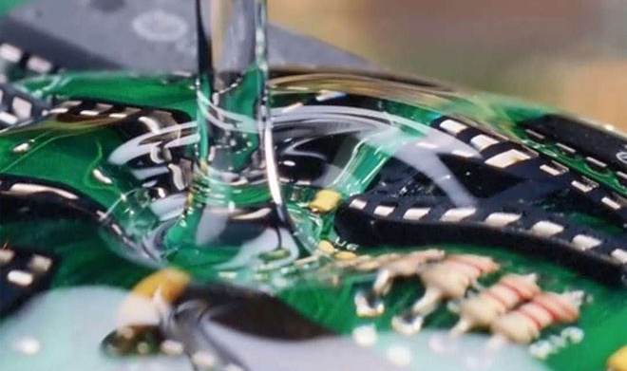Новый клей, созданный в недрах «Росэлектроники», помимо военной аппаратуры, можно широко использовать при монтаже микросборок, а также сложной радиоэлектроники разного класса. При этом российский клеящий материал имеет повышенную тепло- и электропроводность.

Также сообщается, что клей с такими характеристиками в России ранее не выпускался. Он способен без потери своих свойств выдерживать порядка 2000 часов непрерывной эксплуатации в тяжелых условиях, включая максимальной допустимую температуру.

Как подчеркнул глава ЦКБ РМ Валерий Сазонов, запуск массового производства данного клеевого состава даст возможность российским производителям отказаться от применения более дорогих зарубежных аналогов при выпуске как военной электроники, так и продукции промышленного класса.

[techcult.ru](https://www.techcult.ru/technology/14538-klej-dlya-elektroniki)